花蓮縣99年度友善校園學生事務與輔導工作計畫
品德教育研討會—品德教育的國際觀點：英國學者與臺灣教育人員的對話
（An international perspective on moral education: a dialogue between a British scholar and Taiwanese educators）
一、依據：教育部99年度學生友善校園學生事務與輔導工作作業計畫暨地方政府及各級學校辦理事項工作手冊。
二、研習目標：
（一）邀請品德教育學者與本國學者、民間推動品德教育人士和教育人員等，採對話方式進行研討，提供各界對目前國內外品德教育理念與實務有更深入的瞭解。
（二）檢討目前國內外品德教育實施成效及推動過程中之困難和問題，並尋求解決途徑，提升國人品格力。
（三）藉由分享與研討，提供民間團體與本縣國中小實施品德教育之參考。
三、主辦單位：教育部、花蓮縣政府教育處
四、承辦單位：花蓮縣水璉國民小學
五、研習時間及地點：
  - 時間：99年6月18日（星期五）下午14：00- 17：30。
  - 地點：花蓮縣宜昌國民小學1樓會議室
六、實施方式：
（一）採國際學者與本地學者、民間推動品德教育人士與教育人員間之對話、分享與討論方式進行。
（二）對話過程採中英並陳方式。
七、研習人數：約70名。
八、研習對象：
（一）本縣大專院校教授。
（二）本縣國民中小學校長、主任、老師等關心品德教育者。
（三）本縣綜合、社會學習領域與人權教育議題輔導團團員。
（四）本縣民間熱心推動品德教育單位代表、社區人士與家長。
九、報名方式及相關事宜：
（一）教師請至「教師在職進修中心」線上報名。（網址：http://inservice.edu.tw/index.aspx），俾辦理研習時數登錄。
（二）請於研習日期前3日完成報名手續，如有未盡事宜，請電承辦學校：水璉國小教導處徐新利主任，聯絡電話：(03)8601228轉16。
（三）參加研習人員請准予公（差）假登記（所需差旅費各校自行支應），並依規定核發3小時研習證明。
（四）為響應環保，煩請參加研習人員自行攜帶環保杯，研習會場不提供紙杯。
十、經費：由教育部專款補助，經費概算如附件二。
十一、預期目標：
（一）藉由國內外學者、民間人士、教育人員之專業對話，瞭解目前國內外推動品德教育的趨勢與有效策略，並運用於校員品德教育之推動，以營造祥和溫馨友善之社會風氣。
（二）透過本研討會，促發各界對於推動品德教育之使命感，並激發學校將品德教育列為學校辦學之重點。
十二、獎勵：承辦本計畫相關人員視辦理績效簽請獎勵。
十三、本計畫由本府教育處陳報教育部核定後實施，修正時亦同。

附件一：主講學者簡介
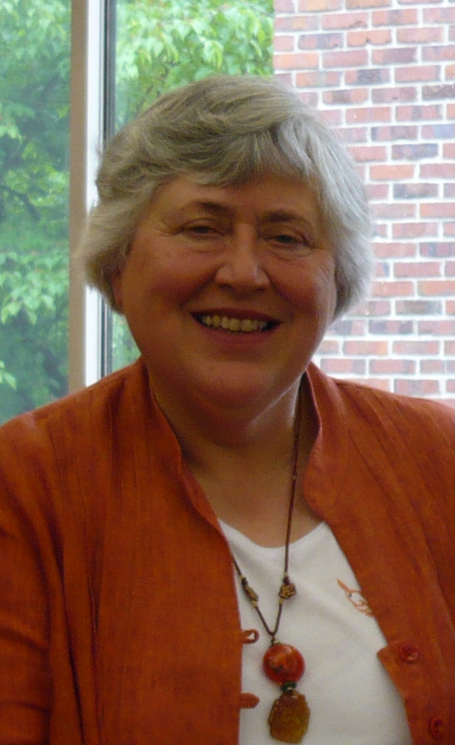
一、Dr. Monica J. Taylor
Dr.Monica J. Taylor 是目前國際道德教育學界中最重要的期刊Journal of Moral Education主編(已任30多年)
Research Associate, Institute of Education, University of London
President, Asia Pacific Network for Moral Education
Former President of Association for Moral Education

二、李琪明教授
國立臺灣師範大學教育學博士
任職國立臺灣師範大學公民教育與活動領導系教授
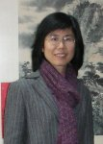
李教授為目前國內學界在品德教育領域方面著墨頗深，研究成果最為豐富的學者，曾執筆起草「教育部品德教育促進方案」，以及接受教育部委託執行「教育部學校品德教育推動策略及評鑑指標」專案等。
近年完成之重要品德教育研究：
1.我國中小學校長道德發展及其學校道德氣氛營造之研究（國科會2008-2010）
2.品德校園：我國國民中小學道德氣氛探析與營造（國科會2007-2008）
3.學校品德教育推動策略及評鑑指標（教育部2007）
4.建構道德社群：我國國中小品德本位校園文化營造之規劃、執行與評鑑（國科會2005-2007）

附件二：研討會課程內容
時 間 | 內 容 | 主持人與主講人 | 備 註
13：40～13：50 | 報 到 | 水璉國小
13：50～14：00 | 開幕式 | 教育處賴錦昌處長
14：00～15：30 | 道德教育的國際觀點：英國學者與臺灣教育人員的對話  （An international perspective on moral education: a dialogue between a British scholar and Taiwanese educators.） | （1）Journal of Moral Education主編：  Dr. Monica J. Taylor  （2）師大公領系：  李琪明教授 | 中英並陳
15：30～15：50 | 休息一下、茶敘 | 水璉國小
15：50～16：40 | 品德教育推動實務問題  （學校推動品德教育十大策略及評鑑指標） | 師大公領系：  李琪明教授 | 中文
16：40～17：30 | 品德教育理念與實務：  Q & A(開放問答) | (1）Journal of Moral Education主編：  Dr. Monica J. Taylor  (2) 師大公領系：  李琪明教授 | 中英並陳
17：30～ | 賦歸

